第10章 流域における風化速度

J. I. Drever
地質学・地球物理学科
ワイオミング大学
Laramie, WY 82071 米国
D. W. Clow
米国地質調査所
MS 415, Denver Federal Center
Lakewood, CO 80225 米国

はじめに
風化は、岩石が地表で物理的および化学的変質を受ける過程に対する非常に一般的な用語である。本論文で我々は化学風化についてのみ、それも特に溶質の生成について問題にしようと思う。本論文の目的に対して、我々は流域における鉱物の変質により溶質を生成する速度として、風化速度を定義することにする。溶質は流域において溶液中で運ばれたり、バイオマスに取込まれたり、あるいは有機または無機基質により吸着されたりするだろう。イオン交換と変質の間の境界はいくらか任意ではあるが、我々の風化の定義から陽イオン交換を除外することにする。我々はこの定義を厳密に本議論に対して提示し続けることにする。別の状況においては、風化について別の定義が適当であるかもしれない。
本章での議論は珪酸塩鉱物の風化に集中することにしよう。流域規模での珪酸塩の風化速度をコントロールするメカニズムは、炭酸塩溶解をコントロールするメカニズムよりも格段に理解されていない。野外での珪酸塩風化速度についての研究の多くは、表面水への酸性沈着物の長期的影響を予想するためには風化速度が重要であるということにより動機づけされてきた。風化はまた、大気の二酸化炭素成分を、したがって世界的な温度を、長期的にコントロールするモデルにおいても重要である（例えば、Berner, 1992, 1994; Brady, 1991）。風化は大気からCO₂を取り除くので、風化速度が環境条件の変化にどのように反応するかを理解することには、かなりの関心が存在する。
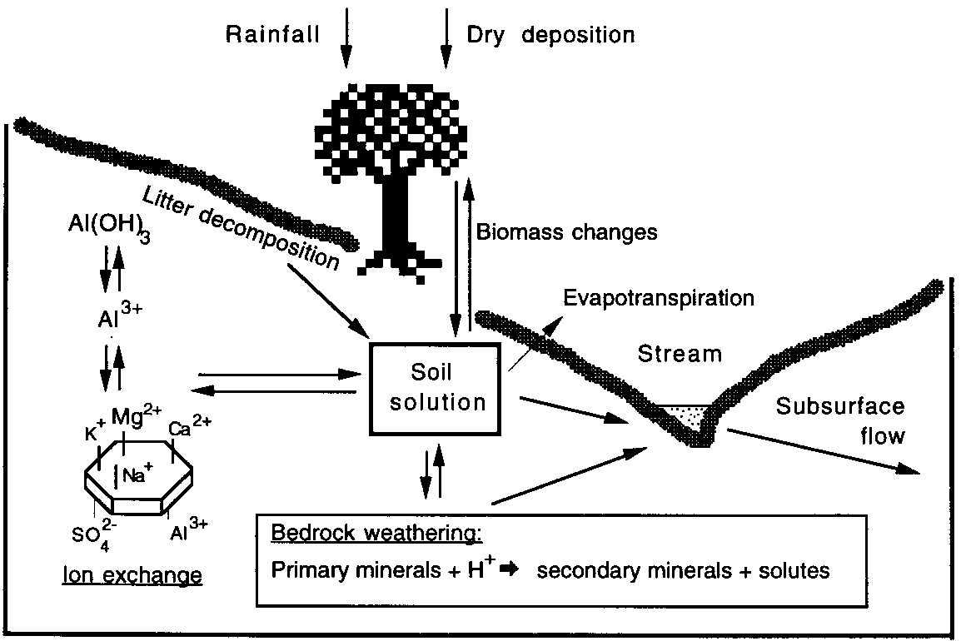
風化速度は一般に流域の単位面積にノーマライズされ、（キロ）モル／ha／年または（キロ）当量／ha／年の単位で表現される。室内実験における鉱物溶解速度は一般に鉱物の単位表面積にノーマライズされ、（ピコ）モル／m²／秒の単位で表される。本論文では、我々は陸地面積にノーマライズされた速度としてモル／ha／年を、鉱物表面積にノーマライズされた速度としてモル／m²／秒を常に用いることにする。流域規模での鉱物表面積を見積ることは難しい；その問題は以下で議論しよう。
風化速度の測定
溶質の収支による
溶質収支は、大気から流域へのインプットと、通常は表面流出の形での流域からのアウトプットとを測定することにより成立する。各元素に対する、入ってくるフラックスと出ていくフラックスとの差が、流域内の過程によるその元素の発生（または除去）を表す。しかし、化学風化は溶質収支に影響を及ぼす唯一の過程ではない（図1）。たとえ我々の議論を主要な無機溶質に限っても、植物による取込みと陽イオン交換は元素のフラックスにかなりの影響を与えるだろう。これらの過程は以下でもっと詳しく議論しよう。我々は質量バランス式に基づいて、原初の状態の流域に対して、そのフラックスを解釈できる：
図1．流域での溶質フラックスに影響するいくつかの過程の概略図。
流出水中の溶質＝大気からの溶質＋風化からの溶質
±バイオマスの変化からの溶質±交換プールの変化 （1）
この式を書くにあたって、すでに我々の時間尺度が水の貯蔵量の変化を無視できるほど十分に長いという仮定を行っている。時間尺度の問題は流域規模の研究では非常に重要である：1年以内の時間尺度に対して意味のある流域収支を組立てることは稀にしかできない。もっと短い時間尺度では、バイオマスの影響が大きくなる傾向があるが、1年周期ではそれらは平均化される傾向がある。我々は上式の個々の項について、それらはしばしば無視されているので、多少詳しく議論することにする。それらを無視すると重大な誤りをもたらしてしまう。

流出水中の溶質 原則として必要な情報は、流域から出ていく水の体積と化学組成である。どれだけ正当であるかは場合により変わるが、地下水を経た排出量は、地表流出量に比べて無視できると通常仮定される。地表流出量の体積は、理想的にはその目的のために作られた堰において、普通は連続的にモニターされる。水の化学的性質はある決まった時間間隔、典型的には週毎に普通は測定される。これらの週毎の試料から内挿した値は、連続的な排出量の記録と組合わされ、流域を出ていく溶質のフラックスの連続的な記録として計算される。このアプローチの1つの問題は、洪水（大きな排出量が生じる時）のような短期のイベントは化学的性質用の試料採取の機会を逃す傾向を生じるが、基底流の期間（小さな排出量に伴う）は試料採取を多くしすぎる傾向を生じることである。もし河川水の化学的性質が排出量と共に変化するならば、これは普通はそうであるが（例えば、Miller and Drever, 1977; Hooper and Aulenbach, 1993; Huntington et al., 1994）、年間溶質フラックスを見積るさいに系統的誤差を生じるだろう。この誤差はある程度は補正できるが（例えば、White and Blum, 1995）、不確かさの発生源は残る。

大気からの溶質 大気沈着物は降雨および降雪、靄または霧からの凝結、そして乾式沈着物の形で生じる。次に乾式沈着物は固体粒子および、特に植物または湿った葉の表面から直接取込まれるSO₂およびNO_{x}のような気体からなる。オカルト（隠蔽）沈着物（occult deposition）という用語は、乾式沈着物と靄や霧からの沈着物を含めて時々使われる。かなり一様な森林が覆う流域で役立つ1つのアプローチは、森林の林冠（canopy）を通過した後に集められる雨水である林内雨（throughfall）、および樹木の幹の外側を流れ落ちる水である樹幹流（stem flow）を測定することである。林内雨と樹幹流中の溶質は次のものに起因すると考えることができる：
1．降水中の溶質。
2．乾式沈着物および、樹木の葉への霧からの沈着物、からの溶質。
3．樹林により、土壌から移動され、そして葉から浸出された溶質。
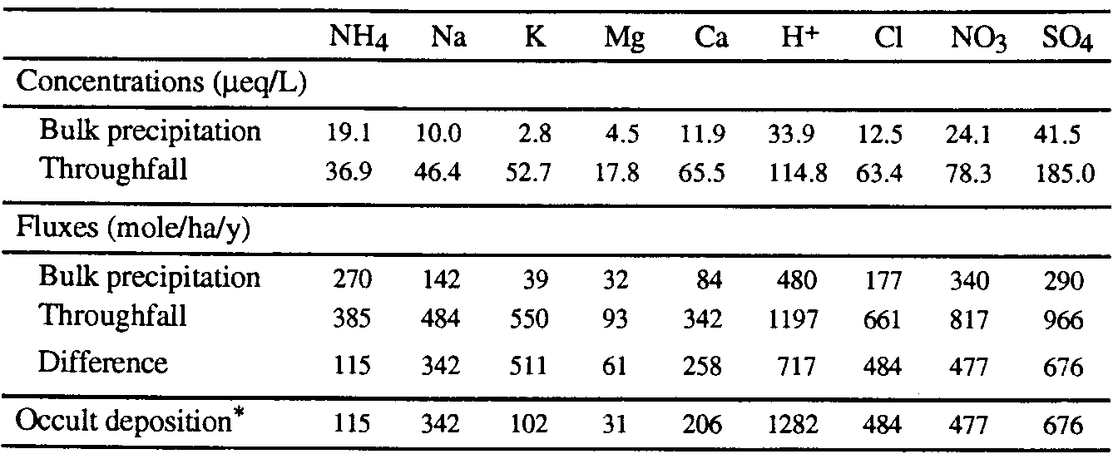
樹木の生理機能（Matzner, 1986）を基に、オカルト沈着物と移動物質とをおおよそ（approximately）区別することは可能であるが、とくに微量元素については曖昧さが残る。1例として、表1はフランス東部のVosges山脈にある古いトウヒの立ち木の林外雨と林内雨の組成を示している。相当するフラックスもモル／ha／年の単位で示されている。オカルト沈着物のフラックスは降雨（林外）と林内雨間との差を示すが、樹木を通って移動した元素については補正してある。表1から明らかなことは、オカルト沈着物は流域への主要なインプットであるかもしれないことである。それは存在する植物の量とタイプに全く影響され易い。針葉樹は落葉樹よりも大気の溶質を取込むのに非常に効果的であり、樹林は草地より効果的である。重大な乾式沈着物が岩石露頭においてさえ生じている（Peters, 1989; Clow and Mast, 1995）。異なる植物タイプを含む流域について、乾式沈着物を測定するのは非常に難しい。
注：*樹木中を移動する元素について補正を行った後の差。
表1．フランスのVosges山脈にある古いトウヒの立ち木に対する、降雨と林内雨の平均濃度、および大気からの元素のフラックス（Probst et al., 1990）。
乾式沈着物はまた塩化物のバランスにより見積ることができる（White and Blum, 1995）。塩化物は保存性のトレーサーであり、基盤岩からは供給されないと仮定されるならば、流域から出ていく塩化物のフラックスは入ってくるフラックスに（十分な時間をかければ）等しくなるであろう。もし出ていくフラックスが降水から測定されたインプットより大きいならば、その差は乾式沈着物として流域へ入ってきた塩化物の量である。もし乾式沈着物中の塩化物に対する他のイオンの比が既知であるか見積れるならば、これらの他のイオンのインプットは計算できる。これらの比は直接的には測定できない；それらは典型的には湿式沈着物または沿岸地域や海水における比に等しいと仮定される。この方法に伴う問題は、塩化物濃度は全く変動し易く、そして汚染の影響を非常に受け易いことである。また、乾式沈着物中の塩化物に対する他の化学種、とくに窒素と硫黄化合物の比は十分に制約されない。

交換プールにおける変化 土壌は、土壌溶液と平衡にある交換性陽イオンと陰イオンを含んでいる。土壌溶液の組成が変化すると、イオンは固相と溶液間で交換されることになる（本巻のSverdrupを参照）。もし土壌溶液の組成が時間と共に変化しないならば、吸着されたイオンも変化しないだろうし、そしてイオン交換は溶質収支に正味の貢献はしないだろう。短期的には、溶液組成の変化は、降雨イベント、蒸発、および植物の周期的な成長の結果として生じる。こられの変化が1年の周期にわたって平均化されると、1年より長い時間尺度では交換プールに正味の変化をもたらさないし、したがって溶質フラックスにも正味の貢献をしないということが、しばしば仮定される。このことは、溶液の化学性における年毎の変動（例えば、雨の多い年と乾燥した年が交互に代わることで起こる）は重要でないことを仮定している。
大気からのインプットの化学的性質に永続的な変化があるならば、これは交換プールに一方だけに作用する変化を起こすだろう。もし、例えば、降水中のH⁺濃度が増加すれば、H⁺（またはH⁺のインプットに応じたAl(OH)₃の溶解により発生するAl³⁺）は交換サイトの他の陽イオン（普通大部分はCa²⁺）にとって代わるであろうし、そしてこれらの陽イオンは流域からの流出水中に見られることになるだろう（例えば、Reuss and Johnson, 1986）。もし降水の組成が一定のままであれば、交換プールの組成は新しいインプットに対して徐々に順応していくだろうし、そして時間が経つにつれ交換プールに正味の変化がないような新しい定常状態が確立されるであろう。交換プールが大気からのインプットの変化に順応するのにかかる時間は一般に全く長い－数10年の時間尺度で－なぜなら土壌中の交換性イオンのリザーバは、大気からの年間インプットに比べて一般に大きいためである。
もし流域が大気から人類起源の酸性インプットを多量に受け取ることがないならば、交換プールは定常状態にあり、そして溶質に正味の影響を与えないと一般に仮定される。

バイオマスの変化 植物は成長するにつれ、土壌溶液から無機栄養物を取り出し、植物組織の中にそれらを組み入れる。その化学量論性はほぼ次のとおりである（Schnoor and Stumm, 1985）：
800CO₂ + 6NH₄⁺ + 4Ca²⁺ + Mg²⁺ + 2K⁺ + Al(OH)₂⁺ + Fe²⁺ + 2NO₃⁻ + H₂PO₄⁻ + SO₄²⁻ + H₂O
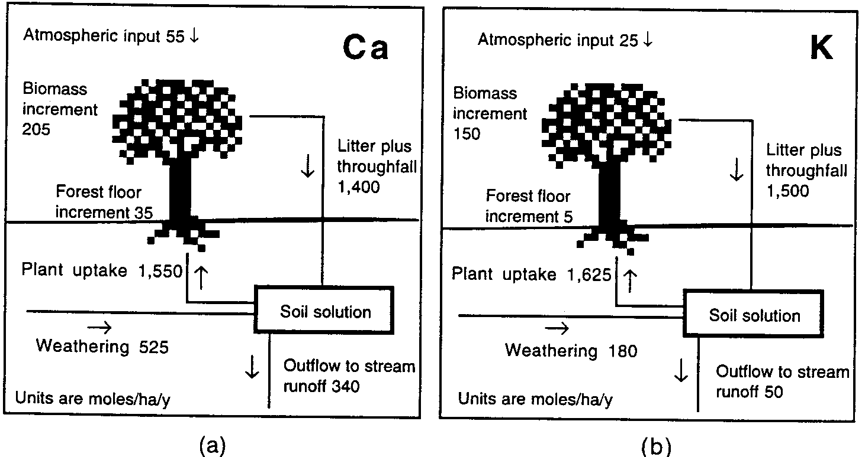
－(光合成)→ バイオマス + 16H⁺ + 804O₂
植物の成長は主要な陽イオンとプロトンの収支に影響し、交換プールおよび流域からの正味のアウトプットの両方に影響するだろう。植物が枯れ、そして分解すると、その過程は逆になり、それらの元素は土壌に戻る。
もし森林（あるいは草地）が定常状態にあるならば、これは新しい植物の成長が古い植物の枯死および腐朽と厳密につり合っていることを言うが、バイオマスは質量バランス式において、正味の供給源でも除去源でもないだろう。しかし、森林流域において、バイオマスは定常状態にあるのは稀である。樹木伐採や植林のような人類による干渉がない場合でさえ、急激なバイオマスの損失を起こす火事や病気のような大惨事による中断を受けたりしながら、森林は少しずつバイオマスの増加を伴った循環を典型的に経験している（Vitousek and Reiners, 1975）。森林のバイオマスが定常状態にあると考えられるのは、非常に長い時間尺度、数100年という長さにおいてだけである。米国北東部のニューハンプシャー州のHubbard Brookは、バイオマスの項が風化の項に比べて大きい流域の1例である（図2）。Likens et al.（1977）のデータによれば、バイオマス増加量および林床（有機の）増加量の形でのCaの正味の取込みは、風化により放出された量の45％であった。カリウムについては、バイオマス増加量は風化により放出された量の86％だった：流域からのKの正味の流出量（表面流出量－降水量）は、化学風化により放出されると計算されたKのたった14％であった。もっと最近の測定では風化項に関してバイオマス取込み項が減少しているが、結論は出されないままである：珪酸塩を基盤岩とする森林流域ではバイオマス取込み項はおそらく重要である。他方、コロラド州のLoch Valeのような、植生がまばらな標高の高い流域では、バイオマス項は風化項に比べて小さい（Baron, 1992）。
図2．米国ニューハンプシャー州のHubbard Brook実験林におけるカルシウム（a）とカリウム（b）のフラックス。Likens et al.（1977）からのデータ。（Drever, 1988から）。
式（1）でのバイオマス項は、樹木の成長速度および異なった組織の化学組成を測定することにより、直接見積ることができる。これには数年に及ぶ長期の測定が必要であり、時間と資源のかなりの投資を伴う（例えば、Likens et al., 1977）。たとえ長期の平均的なバイオマス取込み量がわかっても、その速度は風化条件、とくに水分がどれだけ利用できるかによって、年毎に変動するだろう。
ここで使われる｢バイオマス｣という用語は、地表面および土壌中の生きてはいない有機物も含んでいる。この有機物はカルシウム（および、特に窒素化学種）のような陽イオンを含むので、その分解速度の変化がまた無機溶質の正味のフラックスを生じさせるだろう。

化学風化 流域のアウトプットとして測定された溶質に対して、化学風化の寄与の大きさを直接見積る簡単な方法はない。最も普通のアプローチは、式（1）のバイオマス変化とイオン交換項に値を割り振り（または単純に無視し）、そしてその差から風化項を決定することである。このアプローチの有用性は流域に非常に大きく依存する。基盤岩が急速に風化するような流域では、風化項は他の2つよりも非常に大きいので問題はない。大気沈着物が汚染により著しく影響を受けていないところでは、イオン交換項を無視しても大きな誤差を招くことはないし、それに大部分で植生のない流域では、バイオマス項は無視できるであろう。不幸にも、最も詳しく研究されている（酸性沈着物に対する研究により動機づけされた）流域は、風化速度が小さいこと、（しばしば歴史的な時間での土地利用の変化により複雑となった）森林が存在すること、そして人類起源の酸性物質のインプットがかなりあることにより特徴づけられるものである（Wright, 1988）。このような状況では、風化項は式（1）における他の項に比べて小さいものであろうし、信頼性の高い結果を得ることはできない。
もう1つのアプローチは、ナトリウムやケイ素のような、イオン交換またはバイオマス取込みにより大きくは影響を受けないような元素の収支に注目するものである（Stauffer and Wittchen, 1991; White and Blum, 1995）。ナトリウムはイオン交換反応に関わっているが、米国北東部の森林土壌では交換プールの非常に小さな割合を占めるだけである。もし風化からのナトリウムのフラックスがわかっており（アウトプット－大気からのインプット）、風化の化学量論性が既知であれば、他の陽イオンフラックス、とりわけCa²⁺とMg²⁺は、ナトリウムフラックスに適当な化学量論比を掛けることにより計算できる。このアプローチには2つの問題がある：風化速度の小さい海岸地域では、風化からのNaのフラックスは大気からのフラックスに比べて小さいであろうし、そのため正確に測定することが困難となる。別の問題は、風化の化学量論性を見積るのに易しい方法がないことである。道路に撒いた塩類や肥料のような人類によるインプットは、もちろん、この方法を使用不能にしてしまうだろう。シリカはナトリウムの代わりに使用できる。その利点は、ケイ素のインプット－アウトプット収支はナトリウムの場合よりももっと確実に確立できることである（通常大気からのインプットは無視され、そして風化からのフラックスは比較的大きい）。その欠点は、シリカは一部（そして変動するが）カオリナイトとかスメクタイトのような二次鉱物に保持され、そして吸着－脱着反応および植物による取込みに影響を受ける可能性があることである。シリカの保持が変動する問題は、アルバイトの風化を、異った二次相に対して検討することで説明できる。もしアルバイトがギブサイトへ風化するならば次のようになる
NaAlSi₃O₈ + H⁺ + 7H₂O = Al(OH)₃ + Na⁺ + 3H₄SiO₄
風化したアルバイトのモルの、放出されたSiのモルに対する比は1：3となるだろう。もしアルバイトがカオリナイトへ風化するならば次のようになり
NaAlSi₃O₈ + H⁺ + 4.5H₂O = 0.5Al₂Si₂O₅(OH)₄ + Na⁺ + 2H₄SiO₄
その比は1：2となるだろうし、もしスメクタイトに風化するならば（例えば、バイデライト）次のようになり
2.3NaAlSi₃O₈ + 2H⁺ + 6.4H₂O = Na_{0.3}Al₂(Si_{3.7}Al_{0.3})O₁₀(OH)₂ + 2Na⁺ + 3.2H₄SiO₄
その比は約1：1.4となるだろう。したがってシリカフラックスは一次鉱物の風化速度を単純に直接示すものではない。生成する二次鉱物のタイプについての情報が、一次鉱物が風化することに関するデータと組み合わせられねばならない。
何人かの研究者はSr同位体を用いて、流域のアウトプット収支における陽イオン交換と風化の相対的な寄与を特徴づけている（Aberg et al., 1989; Miller et al., 1993）。もしCa²⁺が正確にSr²⁺のようにふるまうと仮定すれば、流出水中のCa²⁺は、Srに対するものと同じ比で、2つの供給源に割り振ることができる。Ca²⁺は風化により放出される最も重要な陽イオンであるから、Ca²⁺についての収支を確立することは、全体として風化についての収支を確立することにほとんど相当する。Sr同位体はまた流域での鉱物の相対的風化速度を見分けるために用いられている（Blum et al., 1994）。したがって、それらは質量バランス計算からの結果を独立にチェックするのに使えるし、あるいは質量バランス計算に必要なデータが不足している場合に用いることができる。少なくとも1年そしてなるべく数年間の水文循環についての詳細な試料採取と排出量測定が、信頼性のある溶質収支を組立てるために必要とされるため、この方法はしばしば用いられる。
流域についての長期的な風化収支を確立するためのもう一つのアプローチは、土壌の集積および基盤岩が土壌に変えられるにつれて生じる組成の変化を測定することである。このアプローチはWhite（本巻）により議論されている。
鉱物の表面積にノーマライズされた速度
野外での風化速度を室内実験における鉱物の溶解速度と比較するためには、我々は、野外で風化にさらされた鉱物の表面積を知る必要がある。これは2つの問題を生む：表面積自体の問題、および鉱物表面と浸透する天水との接触の問題である。いくつかの異なるアプローチが用いられてきている（以下で議論される）。大部分の比較は幾何表面積（geometric surface area）に基づいている。幾何表面積は、野外での鉱物に対して粒径分布を仮定し（または測定し）、そして単純な形状（球、立方体）を仮定することにより計算される。室内実験での表面測定は（Lasaga、本巻）BET測定（Brunauer et al., 1938）に基づいている。BET法では、表面積は、鉱物表面で単層を形成するのに必要な気体（通常は窒素またはクリプトン）の量を測定することにより測られる。BET表面積は常に幾何表面積より大きい：BET面積の幾何面積に対する比は表面粗さ（surface roughness）と呼ばれる。新鮮な鉱物の表面粗さは、一般に粒径が増加すると共に増える(Anbeek, 1992a）。それは新鮮な鉱物におけるよりも風化した鉱物における方が大きく（Anbeek, 1992b）、溶解実験の間に時間と共に変化する（Anbeek, 1993; Anbeek et al., 1994; Murphy, 1993）。BET面積と幾何表面積の変換は、したがって簡単ではない。新鮮な鉱物の全体の溶解速度はBET面積に比例するが、表面粗さはそれ自体が粒径の関数であるために幾何表面積に厳密には比例しない。
野外の試料について意味のあるBET面積を測定することは一般にできない。土壌は、一次と二次の鉱物の混合物からなり、全体の面積を異なる相に配分することは困難である。どのような粘土鉱物または酸化物が存在しても、非常に大きな表面積を与えることで結果を歪めてしまうだろう。この問題はWhite（本巻）によりもっと詳しく議論されている。

チェコ共和国における流域
Paces（1983）は、花崗岩質片麻岩を基盤とする（当時）チェコスロバキアの2つの流域におけるオリゴクレース（灰曹長石）の風化速度を、Busenberg and Clemency（1976）により室内実験で測定されたオリゴクレースの溶解速度と比較した。風化による影響を受けた岩石は約1 mのレゴリス／沖積層と7 mの破砕された基盤岩より成っていた。野外の速度は5年間にわたるNaのフラックスに基づいたもので、野外での表面積は、水文的性質から計算された基盤岩における節理パターンを仮定することにより計算された。これらの仮定により、Pacesは野外でのアルバイト（曹長石）の溶解速度を5.2×10⁻¹⁵～6.8×10⁻¹³モル／m²／秒と計算した。彼はこの値を文献値（Busenberg and Clemency, 1976）の1.7×10⁻¹²モル／m²／秒と比較した。野外条件の、より低い温度に対して補正された室内実験の値は、7.9×10⁻¹³モル／m²／秒であった。したがって補正された室内実験の値は見積られた野外の速度の上限に一致する。野外速度の｢最も良い見積り｣はおよそ1桁小さい値であった。他方、室内実験の速度は1気圧のCO₂圧力のもとで測定されたもので、おそらく野外より低いpHを示したと思われる。Pacesは、野外での速度が小さいのは、長石表面を覆う保護的な二次相の存在ないしは表面の｢老化（aging）｣のせいだとした。老化は、転位のような結晶面における高エネルギーサイトが時間が経つにつれて次第に取り除かれることを表すだろう。
不確かさを考えれば、野外と室内実験の速度は区別できないと、確かに主張することはできただろう。しかし、平面割れ目の仮定に基づいたPacesによる表面積の見積りは極端に控えめであり、それでその差はおそらく実在すると、我々は信じている。

ノースカロライナ州のCoweeta Basin
Coweeta水文実験所は変成した珪質岩を基盤とした一連の森林流域から成り立っている。この地域は多年にわたる生態研究の対象であったので、十分に制約されたインプット－アウトプット収支を利用できた。降雨量は多く（およそ200 cm／年）、年平均気温は約13℃である。主な化学風化過程は、境界がはっきりと定められた風化フロントに沿っての、新鮮な岩石からサプロライトへの変化である（Velbel, 1985）。光学顕微鏡により決定されるような、主要な反応は、黒雲母のバーミキュライトへの変質、針鉄鉱とギブサイトの沈殿を伴うアルマンディンざくろ石の溶解、そして斜長石のギブサイトとカオリナイトへの変質である。表面流出水中の溶質は、これらの特定の反応（およびバイオマス取込み項）に割り振ることができた。Velbelは個々の鉱物に対する風化速度をほぼ200～500モル／ha／年と計算した。個々の鉱物の速度は排出量（流出速度）とは関係しなかったが、このことは化学反応が律速過程であって、溶液での輸送はそうでないことを示している。
表2．文献からの室内実験での溶解速度と比較した、Coweeta流域のレゴリス中の鉱物の風化速度（モル／m²／秒）（Velbel, 1985から）。
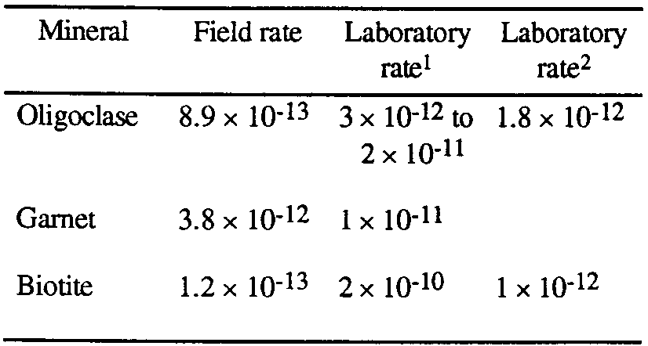
野外速度を室内実験での速度と比較するために、Velbelは粒径1 mmで、ざくろ石は球、斜長石は立方体、そして黒雲母は円柱と仮定した。1 mmというのは岩石の記載的な観察を基に選ばれた。溶液に接する全体の鉱物表面積は、それから流域でのサプロライト中の各鉱物のモード量とサプロライトの厚さ（平均6.1 m）から計算された。これらの仮定によって計算された溶解速度は表2に示してある。当時利用できた鉱物溶解速度についての文献値を基に、Velbelは、オリゴクレースの速度はおそらく室内実験でのものより10倍速く、ざくろ石の速度は3倍、そして黒雲母の速度は約2000倍速いと結論した。しかし、オリゴクレースと黒雲母の溶解速度に対してもっと最近の値を計算に用いると（表2の最後の列）、オリゴクレースについての相違は2倍に、そして黒雲母の場合は約8倍になる。これらの相違は、もし室内実験での速度が13℃という野外温度に対して補正されたならば、さらに小さくなったであろう。データの不確かさ内で、野外での速度と室内実験での速度は区別できない。他方、BET面積（室内実験）と幾何表面積（野外）を比較すると、たぶんおよそ10倍の偏りをもたらすだろう。もし野外と室内実験での速度が同じ方法でノーマライズされていたならば、相違はおよそ10倍以上となっていたであろう。Velbel（1985）の結果は、野外での速度は室内実験での速度より約1桁小さいが、その数値は十分には制約されていないことを示している。
注：¹ Velbel（1985）により報告された文献からの速度。
² もっと最近の速度：Mast and Drever, 1987によるオリゴクレース；Acter and Bricker（1992）による黒雲母。

メーン州のBear Brooks
メーン州のBear Brooks流域は、表面水の化学的性質に対する大気からの酸性沈着物の影響を調べるために計画された一連の実験の観測点である（Norton et al., 1995）。その計画の一部として、一連の小区画（2 m²）に3年間にわたって希HCl（pH 2、2.5、3）が撒かれた（Swoboda-Colberg and Drever, 1993）。浸み込んだ水は25 cmと50 cmの深さで採取され、そしてそれらの組成が土壌の上部25 cmと50 cmで生じている風化の量を計算するのに使われた。土壌の鉱物組成と粒径分布は、土壌中の一次鉱物の幾何表面積の測定に使えるように非常に詳しく測られた。土壌の75～150μm画分の溶解速度が、比較のためにフロースルー（流動床）反応器で測られた。反応器実験でのpH値は、25 cmと50 cmでの土壌から採取された溶液のものと一致していた（pH 4～4.5）。
これらの実験から、Swoboda-Colberg and Drever（1993）は、野外の小区画での溶解速度は流動床反応器での速度より約200倍遅いと結論した。その比較は、溶解速度は幾何表面積で測るという仮定に基づいていたが、粒径は野外と室内実験とで類似していたため、このことは大きな誤差をもたらすことにはならなかったであろう。また、土壌からの鉱物を用いた反応器実験における斜長石の溶解速度は、同じ条件での破砕した新鮮なオリゴクレースのものと似ていた（Swoboda-Colberg and Drever, 1989）。野外の速度と室内実験での速度の相違は、したがって鉱物表面の｢老化｣の結果ではなかった。Swoboda-Colberg and Dreverは、溶液は土壌を均質に浸み通るわけではなく、土壌中のほんの一部の鉱物が浸透する溶液と効果的に接触したという、水文的な説明を好んだ。
Bear Brooks流域全体での天然鉱物風化速度（Norton et al., 1992; Drever et al., 1995）は、小区画実験でのものより約3倍小さい。その相違は、小区画実験の方が水のフラックスが大きくて、pHが低いことを反映している。したがって全体としての流域の風化速度は、野外の観測点からの鉱物を用いた流動床フロースルー反応器での室内実験から予想されたものより少なくとも2桁小さかった。

コロラド州のロッキー山脈国立公園
Clow（1992）は、ロッキー山脈国立公園のLoch Valeで花崗岩質基盤岩の非常に小さい高山流域において土壌鉱物の風化速度を測定した。流域は40 m²の露頭において15.5 m²の土壌の小地域からなっていた。土壌の平均の深さは0.3 mで、植生はまばらな丈の短い草本類よりなっていた。風化速度は、インプットとして天然の降雨および蒸留水の注水を使い、インプット－アウトプット収支を用いて測定された。注水は土壌を絶え間なく湿った条件に維持し、湿った土壌の体積を一定に保つために行われた。水の流出は基盤岩にある一本の狭い溝に限定された。植生がまばらであるのは、バイオマス項が重量バランスにおいて無視できることを示した。陽イオン交換は、Na、Si、Kのような、風化速度を計算するのに用いられる主要な溶質については、無視できると仮定された。
流域が小さいため、風化帯における鉱物表面積から非常によく制約された見積りを得ることが可能であった。これは、存在する3つの土壌層準について粒径分布を測ること、各土壌層準の4つの粒径画分のそれぞれについて主な一次鉱物のパーセントを決定すること、そしてBET分析により一次鉱物の比表面積を測ることによって行われた。これにより、土壌の単位体積における一次鉱物の表面積の見積りが与えられたが、これに流域での湿った土壌の体積が掛け合わされ、一次鉱物のそれぞれの全表面積が得られた。
野外の観測点で採取された土壌鉱物の風化速度はまた、室内実験で飽和カラムと流動床反応器を用いて測定された。野外と室内実験で似た物質を用いることにより、直接風化速度を比較して、室内実験と野外測定との間の食い違いを埋める試みができた。流動床反応器は、従来報告された研究との比較ができるようにいくつかの室内実験で使われたが、それは、二次鉱物に関して溶液を未飽和に保ちやすいことも理由であった。飽和カラムは、天然で起こるものによく似た流速を与えてくれるので、別の実験で使われた。カラムの主な不都合な点は、二次鉱物に関して溶質濃度を飽和以下に制限することがやや少し困難であることである。
野外での風化速度は土壌を通る流水の条件に依存していた（表3）。流域からの平均的な1日の流出量は、1991年における比較的多い注水からのインプットによる1991年の154リットル／日に比べて、1990年は34リットル／日だった。体積で重みをつけた平均濃度は1991年にただわずかに低下したが、風化速度は水のフラックスの増加にほとんど正比例して増加した。これらの結果は、1991年において流出速度が高いということが、何らかの方法で溶質の放出を促進したということを示している。土壌は、研究時のいずれの夏の間も絶え間なく湿っていたが、2年目の夏の間のみ飽和していた。Clow（1992）は、2年目に流出が大きいのは、そこでは水が普通は非常にゆっくりと動く、鉱物粒子中のミクロ孔隙や割れ目において、流れが促進されたからと仮定した。これは、流域からの流出水となる土壌溶液に対して溶質を提供する鉱物表面積の量を増加させることができたことになる。
表3．室内実験と、ロッキー山脈国立公園での野外実験における鉱物風化速度。単位はピコモル／m²／秒。106～208μmサイズ画分がすべての室内実験で用いられた。結果は平均±95％信頼区間で表されている（Clow, 1992から）。
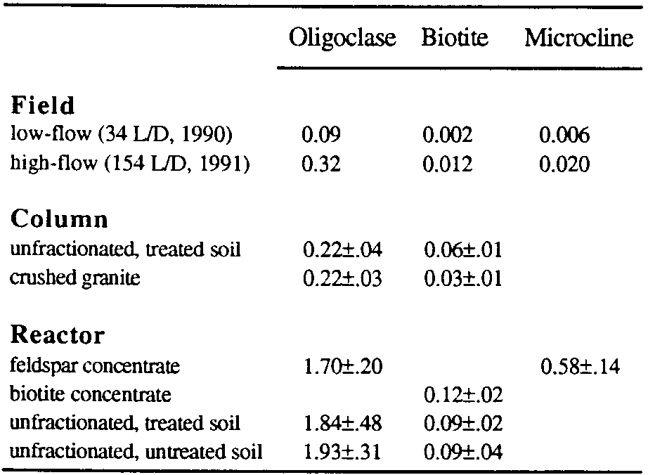
室内実験での反応器実験において測定された風化速度は、野外で測定された速度よりも非常に速かった（表3）。しかし、カラム実験で測定された風化速度は野外での速度といくらかよく比較できた。速い流れの条件（1991）下の野外でのオリゴクレース溶解速度は、カラム実験で測定された速度のおおよそ2/3だった。1991年の野外での黒雲母溶解速度はカラム実験で測定された速度の1/5だった。野外に比べてカラム実験で得られた速度の違いの大部分は、室内実験と野外とでの温度の違いによったものであろう。野外での日平均土壌温度は、室内の19±1.5℃に比べて、研究期間は7～11℃の範囲であった。活性化エネルギーを7.1 kcal／モル（Paces, 1983）と仮定すれば、室内に比べて低い野外温度に起因すると考えられる速度の違いは、約50％である。
カラムと反応器実験とで測定された風化速度に大きな相違が存在した（表3）。カラム実験でのオリゴクレース溶解速度は反応器で測定された速度の1/10だったし、カラムでの黒雲母速度は反応器での速度の1/2だった。流速は両方のタイプの装置で類似していた。室内実験において、定常状態の溶質放出期間中、関係する二次鉱物に関して、溶液は過飽和ではなかったので、カラムでの二次相の沈殿が速度の違いを引き起こしたことはありそうにない。流動床反応器は、飽和カラムとは基本的に異なる流れの状態を与える。反応器では、鉱物粒子が反応する流体の噴流により懸濁されたままになるので、鉱物表面と溶液間の接触が良好に維持される。鉱物粒子が静止しているカラムでは、天然に似た状況で、ある流路に沿って比較的ゆっくりと流体が移動するだろうと考えられる。これらの流れの条件下で風化速度が遅くなる正確なメカニズムについては論争があり、以下でもっと詳しく議論しよう。
本研究において鉱物粒子は天然土壌から取り出されたもので、したがってそれらには酸化物被膜と有機物が付着していたという点で、これらの実験で用いられた鉱物は従来の大部分の研究で用いられたものと異なっていた。もう1つの重要な違いは、従来の室内実験による研究の大部分においては、使用前に新鮮な鉱物が砕かれ、すりつぶされ、篩い分けされたという点である。厳密な洗浄法を用いても、超微粒子と高エネルギーサイトが残り、人工的に大きな溶解速度を生みだした可能性がある（Schnoor, 1990）。Clow（1992）は、様々な前処理をした一連の溶解実験を行うことにより、鉱物表面特性におけるこのような違いの重要性を試験しようとした。野外の観測点からの土壌鉱物および破砕し粉末にした花崗岩の風化速度が、鉱物溶解に対する粉砕の影響を試験するためにカラムで測定された。被膜の影響を試験するために、前に議論した反応器実験で用いた物質が副試料に分けられ、有機被膜（30％過酸化水素、Kunze and Rich, 1959）と酸化鉄被膜（クエン酸ナトリウム／二チオン酸ナトリウム、Mehra and Jackson, 1960）を取り除く処理がされた。カラム実験において土壌からの鉱物の溶解速度は、花崗岩質基盤岩を新たに破砕した同じ粒度画分のものとは区別できず、このことは粉砕は溶解速度にほとんど影響を与えなかったことを示している（表3）。有機物と酸化鉄を取り除くという土壌鉱物の前処理も、鉱物溶解速度に容易に感知できる影響を与えなかった（表3）。これらの結果は、鉱物表面特性の差は、ロッキー山脈国立公園での研究において溶解速度をコントロールする重要な要因ではないことを示した。

野外の速度と室内実験の速度の不一致の原因
Bear Brooksとロッキー山脈国立公園の観測点における野外での鉱物溶解速度は、同じpHで行われた流動床フロースルー反応器での同じ鉱物の溶解速度よりも明らかに遅い。Coweetaとチェコ共和国からの研究は同様な不一致を示すが、計算における不確かさが大きく、不一致が実際にない可能性がある。このようなかなり貧弱なデータから、この不一致が普遍的であると言うこと、そしてたとえそうであっても唯一の普遍的な原因によると言うことは、性急すぎるであろう。しかし、データの限られた性質を心に留めておくならば、可能性のある原因を検討することは有益である。今まで示されてきた主な理由は以下のようである：
1．鉱物表面の｢老化｣と二次保護層の形成（例えば、Paces, 1983; Velbel, 1985）。
この考えは、溶解は高エネルギーの格子欠陥で優先的に起こる（Lasaga、本巻）というものである。時間が経つと、これらの高エネルギーサイトは消滅するであろうし、溶解速度は減少するであろう。それに代わる考えとして、一次鉱物の溶解が進むにつれて、二次物質（非晶質のAlまたはFe酸化物？）が鉱物表面に沈殿して鉱物と溶液間の接触を減らすであろう。
このメカニズムは、Bear Brooksまたはロッキー山脈国立公園からの結果を明らかに説明しない。どちらの研究でも、室内実験に用いた鉱物は野外の土壌から得られたもので、したがって既に｢風化した｣ものであるはずである。さらに、これらの｢風化した｣鉱物は、｢新鮮な｣鉱物または新たに破砕した基盤岩の鉱物と同じ速度で溶解した。しかし、このメカニズムはもっと成熟した土壌では重要である可能性がある；二次鉱物の生成が土壌の水文状態に重大な影響を及ぼす可能性もある（以下参照）。
2．珪酸塩鉱物の溶解を抑制する何らかの溶質、とくにAlの存在（Chou and Wollast, 1985; Amrhein and Suarez, 1992; Oelkers et al., 1994; Gautier et al., 1994）。珪酸塩溶解におけるAlの役割は複雑であり、Al濃度とpH間のよく起こる相互関係によって天然では込み入っている。しかし、ロッキー山脈国立公園での研究では、これは明らかに要因ではない。そこでは、Al濃度（そしてAl³⁺活動度）は室内実験におけるよりも野外において一般に低い（図3）。
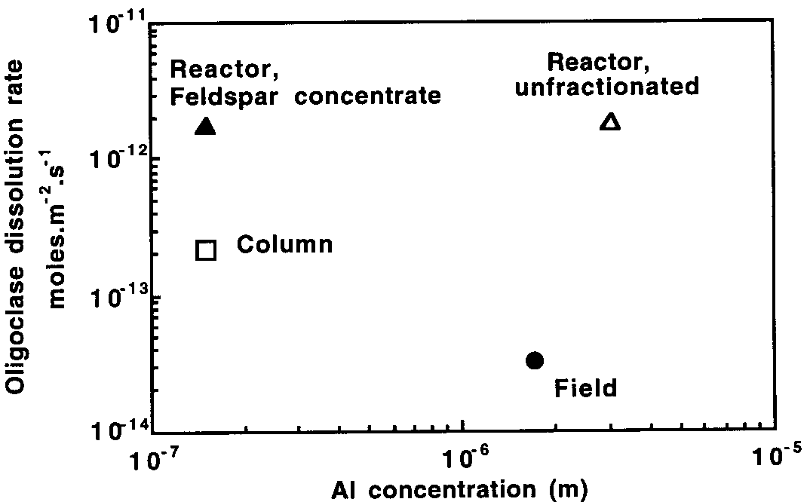
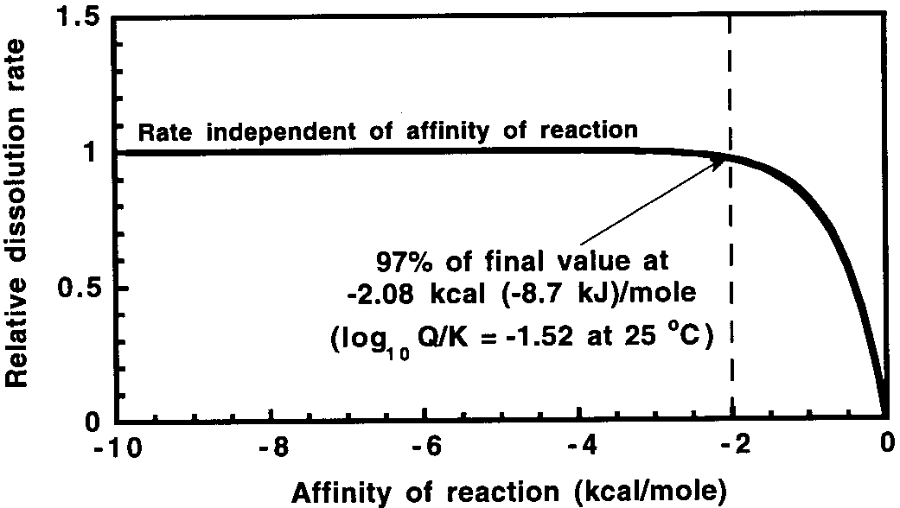
3．野外における溶液は一次鉱物に関して飽和に近づく（例えば、Burch et al., 1993; Lasaga et al., 1994）。化学反応が平衡に近づくにつれて、逆反応の速度、ここでは最初の固体相の最沈殿は限定されたものになる。したがって、反応の正味の速度は平衡が近づくにつれて減少し、最終的に平衡において零になり、そこでは定義により、逆反応の速度は順反応の速度に正確に等しい。問題は、反応がどのくらい平衡に近づいて起こると、この影響が重大になるのかということである。これは、文献では十分に解決されていない論争の余地がある問題である。遷移状態理論は、1つの簡単な素反応に対して（for a simple, elementary reaction）次式を与える（Aagaard and Helgeson, 1982; Velbel, 1989）：
速度＝k_{a} [1－exp (ΔG_{r}／σRT)]
ここでk_{a}は見かけの順速度定数、σは｢化学量論数｣（活性錯体の破壊速度の鉱物溶解速度に対する比；もし活性錯体が鉱物と同じ化学式をもつならば、σは1に等しい）、Rはガス定数、そしてTは温度（K）である。ΔG_{r}は平衡からの乖離または化学親和力（chemical affinity）で、単位はkJ／モルまたはkcal／モルである。この関係は図4に示されている。化学親和力は次式により反応に対する活動度積と関係している
ΔG_{r}＝RT ln (Q／K_{eq})
ここでQは活動度積でK_{eq}は平衡定数である。したがって酸性溶液でのアルバイトのコングルエント溶解に対して：
NaAlSi₃O₈ + 4H⁺ + 4H₂O = Na⁺ + Al³⁺ + 3H₄SiO₄
活動度積、Q、は次式により与えられる：
Q＝[Na⁺][Al³⁺][H₄SiO₄]³／[H⁺]⁴
ここで[ ]は溶液中の活動度を表す。未飽和溶液に対しては、Qの値は平衡定数K_{eq}より小さく、反応親和力は負である。未飽和の度合いはまた飽和指数SIとして表すことができ、ここで：
SI＝ log ₁₀ (Q／K_{eq})
exp (ΔG_{r}／σRT)項は｢逆反応｣の速度－この場合は一次鉱物の再沈殿を表現している。もし逆反応速度が順反応速度の3％以下（数字は任意の選択である）ならば、順反応速度に比べて実質上無視しうるであろう。もし
exp (ΔG_{r}／σRT)＝0.03
であれば順反応の3％となり、
ΔG_{r}／RT＝－3.51（σ＝1と仮定して）となり、
つまり、25℃でΔG_{r}＝－2.08 kcal（－8.7 kJ）またはSI＝－1.52となる。
平衡からの乖離がこれより大きいならば、逆反応は無視されるし、速度は反応親和力とは関係しないであろう。風化環境における大部分の溶液は、カリ長石以外の大部分の重要な一次鉱物に関して－1.52よりももっと大きな負の飽和指数を持つ（Velbel, 1989）だろうから、このモデルによれば、化学親和力は、風化環境における大部分の一次鉱物の溶解速度に影響を与えないだろう。
このモデルの問題は、鉱物溶解が単純な素反応としてふるまうということを仮定していることである。80℃およびpH 8.8においてBurch et al.（1993）により行われた実験では、アルバイトの溶解速度は、－1.52という理論値よりももっと大きな約－5という飽和指数で、化学親和力の影響により減少するように見えた。他方、150℃およびpH 9でのOelkers et al.（1994）とGautier et al.（1994）による実験では、アルバイトの溶解速度はアルミニウム濃度の強い関数であったが、化学親和力への見かけの｢異常な｣依存はなかった。25℃および中性から弱酸性pHにおける長石の溶解速度に対する化学親和力の影響についてのデータは事実上ほとんどない。化学親和力の影響が図4に示されるよりももっと大きな未飽和度で重要であるということはかなりありそうである。
ロッキー山脈国立公園の観測点での野外からの溶液は、アルバイト（岩石中のオリゴクレースの代用）に対してほぼ－4.3、そして金雲母（岩石中の黒雲母の代用）に対して－43の飽和指数を持っていた。Burch et al.（1983）の結果を基に、化学親和力の影響はオリゴクレースの溶解速度を減少させていると考えられる。他方、カラム実験でのオリゴクレースの溶解速度は流動床反応器よりも8倍は遅く（図3）、その差は化学親和力の影響では説明できない。それらが黒雲母の溶解速度に影響していることはもっともありそうにない。
他方、野外でのカリ長石の風化速度は、化学親和力の影響（あるいは過飽和にさえ）によっておそらく制限される。K長石とアルバイトの溶解速度は弱酸性pHにおける室内実験では類似する（Blum, 1994）が、K長石は野外において一般にアルバイトよりも非常にゆっくりと風化する。K長石はアルバイトよりも溶解しないので、溶液は、アルバイトに関して飽和に達する前に、K長石に関して飽和に近づく。野外での石灰岩の風化速度は、明らかに飽和に近づくことによって制限されるのであり、平衡から離れた方解石の溶解速度によるのではない。
図3．ロッキー山脈国立公園観測点における全溶解Al濃度と比較した、野外、カラム、および流動床反応器の実験でのオリゴクレース溶解速度。Clow（1992）によるデータ。
図4．25℃における化学親和力（未飽和度）の関数としての鉱物の理論的な相対溶解速度。平衡からの乖離が約2 kcal／モル以上の時には、速度は本質的に化学親和力と関係しない。σは1と仮定されている。
4．野外での見かけの速度が遅いのは、浸透する水と接する鉱物表面積の見積りが非現実的に大きいためである（例えば、Schnoor, 1990; Swoboda-Colberg and Drever, 1993）。Coweeta、Bear Brooks、そしてロッキー山脈国立公園での風化速度の計算において、土壌またはレゴリス中のすべての鉱物が浸透する水と接触すること、そして逆に、すべての鉱物表面と接触する水は、観測点からの流出水かまたは張力ライシメーターにより採取された溶液の組成を持つことが仮定された。これは明らかに非現実的である（例えば、Hornberg et al., 1990）。土壌が水で飽和またはほとんど飽和していると、水の移動は少数の比較的大きな通路（｢マクロ孔隙｣）を通して優先的に生じるであろうが、もっと小さな通路（｢ミクロ孔隙｣）に存在する水は比較的不動のままであろう。ミクロ孔隙の概念は、鉱物粒子内の割れ目や極微小の通路にある水を含むものまで拡張できる（Banfield and Barker, 1994）。ミクロ孔隙中の水はマクロ孔隙中の水とは化学的に異なるだろう。その長い滞留時間は、より高いpH値をもたらし、そして平衡により近づけるであろうし、そのいずれも風化速度の減少を引き起こせるだろう。系から出ていくフラックスから計算した｢風化速度｣は、したがって、鉱物溶解速度により直接決定されるというよりも、ミクロ孔隙とマクロ孔隙間の溶質の輸送により大部分が決定されるであろう。前に議論したロッキー山脈国立公園の観測点からの鉱物に対するカラム実験と流動床反応器実験とにおける速度の違いは、おそらく流動床反応器の方が溶液－水の接触が大きいことを反映しているだろう。水を通す孔隙の数が水の飽和度と共に変動するため、状況はヘイドス帯ではもっと複雑であるが、同じ一般原理が適用できるだろう。
Drever et al.（1994）は野外と室内実験の2つの場合において、そこで支配的な要因を描き出した。速い流れの条件下では、溶液は透水率の高い通路を通って大部分が移動するだろうし、風化速度は、大きな通路（全表面積のうちの小さな割合を示す）での反応、および大きな通路と土壌母体の小さな孔隙との間の拡散による輸送により、決定されるであろう。もう一方の場合は遅い流れの条件によって表せるだろう。濃度はもっと空間的に一様であろうが、長い接触時間が伴うために、溶液はさらに濃くなり、一次相に関して飽和に近くなるだろう。風化速度は反応の親和力または関係する化学的影響により制限されるだろう。
地表面積にノーマライズされた速度
この節で、我々は､流域での風化速度に対する、気候と岩相と地形の影響を議論しよう。ここでは、地表の単位面積当りの溶質の生産量だけを問題にし、鉱物表面積は問題にしない。そのような議論のために理想的な組データは、岩型、気候、地形、土壌の発達、および植生のあらゆる組合せを含む多数の流域についてのインプット－アウトプット収支であろう。存在するデータベースは非常に限られているので、何らかの一般化を試験的に考慮しなければならない。

気候の影響
White and Blum（1995）は、データが入手可能な、世界中の花崗岩質岩を基盤とする、観測済みの流域すべてからインプット－アウトプット収支を集めた。彼らは、岩相の違いによる変動を最小にするために、研究を花崗岩質岩に限定した。彼らはバイオマス取込みと陽イオン交換を無視したが、これらの過程により比較的影響を受けない、ナトリウムとシリカのフラックスに議論を集中した。彼らの結論は次のようであった：
1．正味のナトリウムフラックス（大気からのインプットについて補正した）とシリカフラックスは1つの式で記述できた：
Q_{i,w} ＝（a_{i}＊P）exp [－(E_{a}／R)[(1／T)－(1／T_{o})]
Q_{i,w}は風化からの元素iのフラックス（モル／ha／年）、a_{i}とE_{a}は定数（フィッティングパラメータ）、Pは年間降水量（mm）、Rはガス定数、Tは流域の年間平均気温（K）、そしてT_{o}は｢参照温度｣で278 Kまたは5℃が選ばれた。したがって、ある温度では、風化からのフラックスは降水量に比例した。ある降水量では、フラックスは温度の増加と共に指数関数的に増加した。E_{a}は単一の化学反応に対する活性化エネルギーに類似したものである。SiO₂に対して、aは0.046という値でE_{a}は59.4 kJ／モルだった；Naに対しては、それぞれ0.097と62.5 kJ／モルという値だった。
風化フラックスが降水量（すなわち水のフラックス）に直線的に比例するという事実は、風化速度は平衡から離れた鉱物溶解速度によって直接にはコントロールされないが、化学親和力の影響あるいは輸送過程にはコントロールされることを示している（Schnoor, 1990と比較せよ）。この関係は、Velbel（1985）によりCoweetaで観察されたものとは反対であることに注目するとおもしろい。その流域では、溶質フラックスは排出量とは関係しなかったし、そのことは表面反応がコントロールしていたことから予想されたことである。
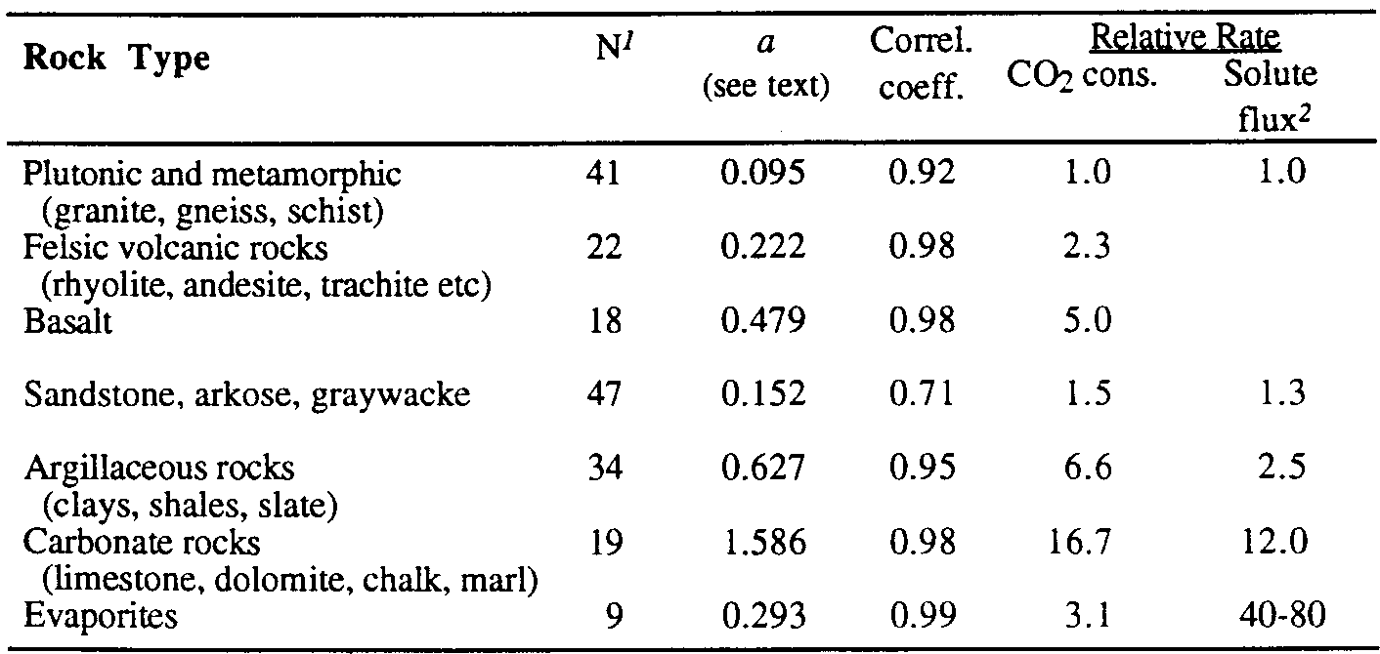
2．シリカとナトリウムフラックスは降水量と温度に関連づけられたけれども、そのような関係はCa、Mg、Kに対しては確立できなかった。White and Blumは、鉱物組成、バイオマス取込み、および（または）陽イオン交換の変動からの｢雑音｣が、降水量と温度からの｢信号｣を圧倒させていたことを暗示していた。このような相関がないことは、Caが全体の風化フラックス中で一般に最も重要な陽イオンであるため、やや当惑させられる。
注：¹ 流域の数。
² 溶質フラックス（Meybeck, 1986, 1987による）はCO₂消費に直接関係しない溶質（例えば、Cl⁻、SO₄²⁻）を含む。
表4．フランスの単一岩相を基盤とする流域についての、風化によるCO₂消費と地表流出量との相関（Amiotte-Suchet and Probst, 1993による）。

岩相の影響
表5．平衡から離れたpH 5での室内実験における、異なる鉱物の相対的な溶解速度。
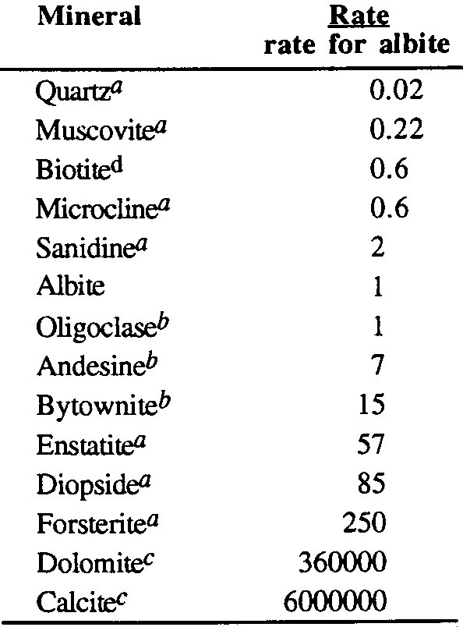
Meybeck（1986, 1987）は、フランスの小さくて汚染されておらず、単一岩相を基盤とする200ヶ所以上の流域において、溶質フラックスを測定し、化学削剥速度を計算した。Amiotte Suchet and Probst（1993）は彼の結果を各岩型毎にまとめ直し、風化速度を計算した（大気からのCO₂フラックスとして決定した）。そのデータは次の関係式によりうまく記述できた：
F_{CO2} ＝ a・Q_{水}
ここでF_{CO2}は風化により消費された、ミリモル／km²／秒の単位の、CO₂のフラックスを表し、Q_{水}は表面流出量（リットル／km²／秒）であり、aはフィッティングパラメータで、個々の岩型の｢風化に耐える力｣を反映している。定数aは深成岩と変成岩に対しては1の値にノーマライズできる（表4）。それはさらに、（フランスの気候環境において）異なる岩相中の鉱物の相対的な風化速度に対する指標を与える。これらの数字を、平衡から離れた鉱物溶解の相対的な速度と比較するのは興味深い（表5）。（20倍より小さい）流域間の速度の相違は、鉱物溶解速度の相違より非常に小さい（サニディンに対する方解石では約10⁶倍；花崗岩中の鉱物に対する玄武岩中の鉱物ではたぶん50～100倍）。このことは、平衡から離れた鉱物溶解速度の相違は、流域で観察される速度の違いの唯一の理由ではないことを示している。
注：ª Lasaga et al.（1994）から
^{b} Oxburgh et al.（1994）から
^{c} Wollast（1990）から
^{d} Acker and Bricker（1992）から
White and Blum（1995）のように、Amiotte Suchet and Probstは排出量に対する風化速度の一次依存関係を見出した。彼らは、たぶんフランスの流域の温度範囲が比較的小さいために、温度項を含むことなく良い相関を得た。
Stallard and Edmond（1983, 1987）とStallard（1985）は、アマゾン盆地において化学削剥速度（表面流出水中の溶質に比例すると仮定された）と岩相の、類似した全体にわたる依存関係を示した。最も高濃度は蒸発岩に伴うもので、中間濃度は石灰岩、そして最も低い濃度は珪酸塩岩であった。

起伏
化学風化速度と起伏間の関係は議論が多い。アマゾン盆地では、明らかな関係がある：アマゾンにより海洋へ排出される溶質の大部分（約86％）が、全盆地面積の約12％を構成するアンデス山脈に由来するように、化学風化は起伏が増すと増加する（Gibbs, 1967; Stallard and Edmond, 1983）。問題は、アマゾン盆地では岩相と起伏がとても相関していることである。アンデスでは石灰岩と蒸発岩の露頭が存在するのに、アマゾン盆地の残りは珪酸塩岩（沖積層を含む）を基盤としている。疑問はしたがって、珪酸塩岩の風化速度が起伏の関数なのか、あるいは速い速度は単に風化しやすい岩石の存在を反映しているのかということである。Stallard（1985）は、風化速度は浸食が活発なところでは化学過程により制限され（風化制限系）、そして浸食が最小のところでは二次生産物の集積により制限される（運搬制限系）というモデルを提出した。風化速度はしたがって浸食速度を反映したはずで、それは起伏の関数だったはずである。Stallard（1985）とEdmond et al.（1995）は、アンデスの珪酸塩風化速度は実際に起伏が増すと共に増加していることを仄めかしている。Probst et al.（1994）は異議を唱え、標高の見かけの影響は単に岩相の影響であると断言している。
White and Blum（1995）は、彼らが研究した流域で、風化速度と起伏間の関係を確かめなかった。これは、彼らが調べた流域ではアマゾン盆地のように実際に起伏の小さい地域を含んでいなかったからかもしれないし、あるいは彼らのデータの｢騒音｣の中に何らかの影響が失われてしまったからかもしれない。
とにかく、我々は風化速度が起伏の単純で単調な関数として増加するとは期待していなかった。Stallard（1985）のモデルによれば、風化は最初は土壌厚さが増すにつれて増大し、風化物の非常に厚い層が集積されたときにのみ減少する。したがって、浸食速度が非常に大きい場合、風化は土壌が存在しないために遅くなるはずである。いくらか中間的な浸食速度／土壌厚さで、風化は最大に進み、それから浸食速度が非常に小さいと再び減少するはずである。この議論では、土壌厚さはある種の定常状態を表していると仮定しているが、それは非現実的かもしれない。Drever and Zobrist（1992）のデータは、活発な物理浸食の地域で、土壌厚さが増加するのに伴って、風化速度の明らかな増加を示している。
まとめ
室内実験で測定された鉱物溶解速度と、流域規模での風化速度を比較するためには、我々は流域において風化に曝された鉱物表面積を見積る必要がある。流域全体の規模で珪酸塩風化度を研究した2つの結果は（Paces, 1983; Velbel, 1985）、天然の速度は室内実験から予想されるより遅いということを示しているが、表面積の見積りはどちらも十分に制約されていない。その相違は2つの非常に小さな規模の研究で明白に立証された（Swoboda-Colberg and Drever, 1993; Clow, 1992）。食い違いの理由はおそらく、高い透水率の通路を通る優先的な流れがあることと、飽和に近づくにつれ速度が減少することの両方であろう。溶解速度と飽和状態間の関係は、我々の知識に大きな欠陥があることを示している。
流域規模では、異なる岩相の風化速度は、室内実験で測定された溶解速度の相違に定性的に対応している。しかし、その相違は、室内実験の溶解速度から予想されるものより劇的に小さい。室内実験での平衡から離れた溶解速度のみを基にすると、石灰岩は花崗岩の約10⁶倍速く風化するはずで、玄武岩はたぶん50倍速いはずである。観察された相違は、これほど大きなものではなく、このことは平衡から離れた溶解速度以外の過程が野外での風化速度に大きな影響を及ぼしていることを示している。
引用文献
Aagaard,P. and Helgeson,H.C.(1982): Thermodynamic and kinetic constraints on reaction rates among minerals and aqueous solutions, I. Theoretical considerations. Am.J.Sci., 282, 237-285.
Aberg,G., Jacks,G. and Hamilton,P.J.(1989): Weathering rates and ⁸⁷Sr/⁸⁶Sr ratios: an isotopic approach. J.Hydrol., 109, 65-78.
Acker,J.G. and Bricker,O.P.(1992): The influence of pH on biotite dissolution and alteration kinetics at low temperature. Geochim.Cosmochim.acta, 56, 3073-3092.
Amiotte-Suchet,P. and Probst,J.L.(1993): Flux de CO₂ consommé par altération chimique continentale: influences du drainage et de la lithologie. CR Acad.Sci.Paris, 317(II), 615-622.
Amrhein,C. and Suarez,D.L.(1992): some factors affecting the dissolution kinetics of anorthite at 25℃. Geochim. Cosmochim.Acta, 56, 1815-1826.
Anbeek,C.(1992a): Surface roughness of minerals and implications for dissolution studies. Geochim.Cosmochim. Acta., 56, 1461-1469.
Anbeek,C.(1992b): The dependence of dissolution rates on grain size for some fresh and weathered feldspars. Geochim. Cosmochim.Acta, 56, 3957-3970.
Anbeek,C.(1993): The effect of natural weathering on dissolution rates. Geochim.Cosmochim.Acta., 57, 4963-4975.
Anbeek,C., Van Breemen,N., Meijer,E.J. and Van Der Plas,L.(1994): The dissolution of naturally weathered feldspar and quartz. Geochim.Cosmochim.acta, 58, 4601-4613.
Banfield,J.F. and Barker,W.W.(1994): Direct observation of reactant-product interfaces formed in natural weatherng of exsolved, defective amphibole to smectite: Evidence for episodic, isovolumetric reactions involving structural inheritance. Geochim.Cosmochim.acta, 58, 4601-4613.
Baron,J.(1992): The Biogeochemistry of a Subalpine Ecosystem; Loch Vale Watershed. Ecological Series 90, Springer- Verlag, New York.
Berner,R.A.(1992): Weathering, plants, and the long term carbon cycle. Geochim.Cosmochim.acta, 56, 3225-3231.
Berner,R.A.(1994): Geocarb II. A revised model of atmospheric CO₂ over Phanerozoic time. Am.J.Sci., 294, 56-91.
Blum,A.E.(1994): Feldspars in weatherng. In: Parsons,I.(ed.) Feldspars and Their Reactions. NATO Advanced study Inst., Series C421, 595-629, Kluwer, Dordrecht, Netherlands.
Blum,J.D., Erel,Y. and Brown,K.(1994): ⁸⁷Sr/⁸⁶Sr ratios of Sierra Nevada stream waters: implications for relative mineral weathering rates. Geochim.Cosmochim.Acta, 58, 5019-5025.
Brady,P.V.(1991): The effect of silicate weathering on global temperature and armospheric CO₂. J.Geophys.Res., 96, 18101-18106.
Brunauer,S., Emmett,P.H. and Teller,E.(1938): Adsorption of gases in multimolecular layers. J.Am.Chem.soc., 60, 309-319.
Burch,T.E., Nagy,K.L. and Lasaga,A.C.(1993): Free energy dependence of albite dissolution kinetics at 80℃ and pH 8.8. Chemical Geology, 105, 137-162.
Busenberg,E. and Clemency,C.V.(1976): The dissolution kinetics of feldspars at 25℃ and 1 atm CO₂ partial pressure. Geochim.Cosmochim.Acta, 40, 41-49.
Chou,L. and Wollast,R.(1985): Steady-state kinetics and dissolution mechanisms of albite. Am.J.Sci., 285, 963-993.
Clow,D.W.(1992): Weathering rates from field and laboratory experiments on naturally weathered soils. Unpublished PhD dissertation, Univ.Wyoming, Laramie, WY, USA.
Clow,D.W. and Drever,J.I.(1991): A study of the weathering rate of soil in an alpine catchment ysing field and laboratory experiments. Geol.soc.Am.abstr.Progr., San Diego, p.A318.
Clow,D.W. and Mast,M.A.(1995): Composition of precipitation, bulk deposition, and runoff at a granitic bedrock catchment in the Loch Vale Watershed, Colorado. In: Biogeochemistry of Seasonally Snow-Covered Catchments. Tonnessan,K.A., Williams,M.W. and Tranter,M.(eds.) Int'l Assoc. of Hydrological Sciences Publ., 228, 235-242.
Drever,J.I.(1988): The Geochemistry of Natural waters. 2nd Ed. Prentice Hall, Englewood Cliffs, NJ.
Drever,J.I. and Zobrist,J.(1992): Chemical weathering of silicate rocks as a function of elevation in the southern Swiss Alps. Geochim.Cosmochm.Acta, 56, 3209-3216.
Drever,J.I., Murphy,K.M. and Clow,D.W.(1994): Field weathering rates versus laboratory dissolution rates: an update. Min.Mag., 58A, 239-240.
Drever,J.I., Swoboda-Colberg,N., Kahl,J.s. and Schnoor,J.L.(1995): Mineral weatheing rates at the Bear Brooks catchment, Maine, USA, from laboratory experiments, plot-scale acidification experiments, and catchment fluxes. Acid Reign '95? 5th Int'l Conf. of acidic Deposition, Gothenburg, Sweden, Abstract.
Edmond,J.M., Palmer,M.R., Measures,C.I. and Grant,B.(1995): The fluvial geochemistry and denudation rate of the Guayana Shield in Venezuela, Colombia and Brazil. Geochim.Cosmochim.Acta (in press).
Gautier,J.-M., Oelkers,E.H. and Schott,J.(1994): Experimantal study of K-feldspar dissolution rates as a function of chemical affinity at 150℃ and pH 9. Geochim.Cosmochim.Acta, 58, 4549-4560.
Gibbs,R.J.(19679: The geochemistry of the Amazon River system: I. The factors that control the salinity and the compositional and concentration of the suspended solids. Geol.Soc.Am.Bull., 78, 1203-1232.
Hooper,R.H. and aulenbach,B.T.(1993): The role of sampling frequency in determining water-quality trnds. EOS Trans.Am.Geophys.Union, 74, 279.
Hornberger,G.M., Beven,K.J. and Germann,P.F.(1990): Inferences about solute transport in macroporous forest soils from time series models. Geoderma, 46, 249-262.
Huntington,R.G., Hooper,R.P. and Aulenbach,B.T.(1994): Hydrologic processes controlling sulfate mobility in a small forested watershed. water Resources Res., 30, 283-295.
Kunze,G.w. and Rich,C.I.(1959): Mineralogical methods. In: Certain Properties of Selected Southeastern United States Soils and Mineralogical Procedures for their Study. Rich,C.I., Seatz,L.F. and Kunze,G.W.(eds.) Southern Coop. Series Bull., 61, 135-146.
Lasaga,a.C., Soler,J.M., Ganor,J., Burch,T.E. and Nagy,K.L.(1994): Chemical weathering rate laws and global geochemical cycles. Geochim.Cosmochim.Acta, 58, 2361-2386.
Likens,G.E., Bormann,F.H., Pierce,R.S., Eaton,J.S. and Johnson,N.M.(1977): Biogeochemistry of a Forested Ecosystem. New York, Springer-Verlag.
Mast,M.a. and Drever,J.I.(1987): The effect of oxalate on the dissolution rates of oligoclase and tremolite. Geochim. Cosmochim.acta, 51, 2559-2568
Matzner,E.(1986)：Deposition/canopy interactions in two forest ecosystems of Northwest Germany. In: Georgii, H.W.(ed.) Atmospheric Pollutants in Forested Area. Dordrecht, Netherlands, Reidel, p.247-262.
Mehra,O.P. and Jackson,M.L.(1960): Iron oxide removal from soils and clays by a dithionite-citrate system buffered with sodium bicarbonate. Clays and Clay Minerals, Proc.Nat'l Conf., 7, 317-327.
Meybeck,M.(1986): Composition chimique des ruisseaux non pollués de France. sci.Géol.Bull., 39, 3-77.
Meybeck,M.(1987): Global chemical weathering of surficial rocks estimated from river dissolved load. Am.J.Sci., 287, 401-428.
Miller,E.K., Blum,J.D. and Friedland,A.J.(1993): Determination of soil exchangeable-cation loss and weathering rates using Sr isotopes. Nature, 362, 438-441.
Miller,W.R. and Drever,J.I.(1977): Water chemistry of a stream following a storm, Absaroka Mountains, Wyoming. Geol. Soc.Am.Bull., 88, 286-290.
Murphy,K.M.(1993): Kinetics of albite dissolution: the effect of grain size. Unpublished MS thesis, Univ.Wtoming, Laramie, WY.
Norton,S.A., Kahl,J.S., Fernandez,I.J., Rustad,L.E., Scofield,P. and Haines,T.A.(1995): Response of the West Bear Brook Waershed, Maine to the addition of (NH₄)₂SO₄－Three-year results. Forst Ecology and Management (in press).
Norton,S.A., Wright,R.F., Kahl,J.S. and Scofield,J.P.(1992): The MAGIC simulation of surface water acidification at, and first year results from, the Bear Brook Watershed Manipulation, Maine, USA. Environ.Pollution, 77, 279-286.
Oelkers,E.H., Schott,J. and Devidal,J.0L.(1994): The effect of aluminum, pH, and chemical affinity on the rates of aluminosilicate dissolution reactions. Geochim.Cosmochim.Acta, 58, 2011-2024.
Oxburgh,R., Drever,J.I. and Sun,Y.-T.(1994): Mechanism of plagioclase dissolution in acid solution at 25℃. Geochim. Cosmochim.Acta, 58, 661-669.
Paces,T.(1983): Rate constants of dissolution derived from the measurements of mass balance in hydrological catchments. GEochim.Cosmochim.Acta, 47, 1855-1863.
Peters,N.E.(1989): atmospheric deposition of sulfur to a granite outcrop in the piedmont of Georgia, USA. Int'l Assoc. of Hydrological sciences Publ., 179, 173-180.
Probst,A., Dambrine,E., Viville,D. and Fritz,B.(1990): Influence of acid atmospheric inputs on surface water chemistry and mineral fluxes in a declining spruce stand within a small granitic catchment (Vosges Massif, France). J.Hydrol., 116, 101-124.
Probst,J.L., Mortatti,J. and Tardy,Y.(1994): Carbon river fluxes and weathering CO₂ consumption in the Congo and Amazon river basins. Applied Geochem., 9, 1-13.
Reuss,J.O. and Johnson,D.W.(1986): Acid Deposition and the acidification of Soils and Waters. Ecological Studies 59, New York, Springer-Verlag.
Schnoor,J.L.(1990): Kinetics of chemical weathering: A comparison of laboratory and field weathering rates. In: Stumm,W.(ed.) Aquatic Chemical Kinetics. New York, wiley, p.475-504.
Schnoor,J.L. and Stumm,W.(1985): Acidification of aquatic and terrestrial systems. In: Stumm,W.(ed.) Chemical Processes in Lakes. NewYork, Wiley, p.311-338.
Stallard,R.F.(1985): River chemistry, geology, geomorphology, and soils in the Amazon and Orinoco basins. In: Drever,J.I.(ed.) The Chemistry of weathering. Dordrecht, Netherlands, Reidel, p.239-316.
Stallard,R.F. and Edmond,J.M.(1983): Geochemistry of the Amazon: 2. The influence of the geology and weathering environment on the dissolved load. J.Geophys.Res., 88, 9671-9688.
Stallard,R.F. and Edmond,J.M.(1987): Geochemistry of the Amazon: 3. Weathering chemistry and limits to dissolved inputs. J.Geophy.Res., 92, 8293-8302.
Stauffer,R.E. and Wittchen,B.D.(1991): Effect of silicate weathering on water chemistry in forested, upland, felsic terrane of the USA. Geochim.Cosmochim.Acta, 55, 3253-3271.
Swoboda-Colberg,N.G. and Drever,J.I.(1989): Mineral weathering rates in acid-sensitive catchments: Extrapolation of laboratory experiments to the field. In: Miles,D.L.(ed.) Water-Rock Interaction. Rotterdam, Balkema, WRI-6, 211-214.
Swoboda-Colberg,N.G. and Drever,J.I.(1993): Mineral disolution rates in plot-scale field and laboratory experiments. Chemical Geol., 105, 51-69.
Velbel,M.A.(1985): Geochemical mass balances and weathering rates in forested watersheds of the southern Blue Ridge. Am.J.Sci., 285, 904-930.
Velbel,M.A.(1989): Effect of chemical affinity on feldspar hydrolysis rates in two natural weathering systems. Chemical Geol., 78, 245-253.
Vitousek,P.M. and Reiners,W.A.(1975): Ecosystem succession and nutrient retention: A hypothesis. Bioscience, 25, 376-381.
White,A.F. and Blum,A.(1995): Effects of climate on chemical weathering in watersheds. Geochim.Cosmochim. Acta (in press).
Wollast,R.(1990): Rate and mechanism of dissolution of carbonates in the system CaCO₃-MgCO₃. In: stumm,W.(ed.) Aquatic Chemical Kinetics. New York, Wiley-Interscience, P.431-445.
Wright,R.F.(1988): Influence of acid rain on weathering rates. In: Lerman,a. and Meybeck,M.(eds.) Physical and Chemical weathering in Geochemical Cycles. NATO ASI Series, 251, 181-196, Kluwer, Dordrecht, Netherlands.

